
Автономная некоммерческая образовательная организация
высшего образования
«Воронежский экономико-правовой институт»
(АНОО ВО «ВЭПИ»)
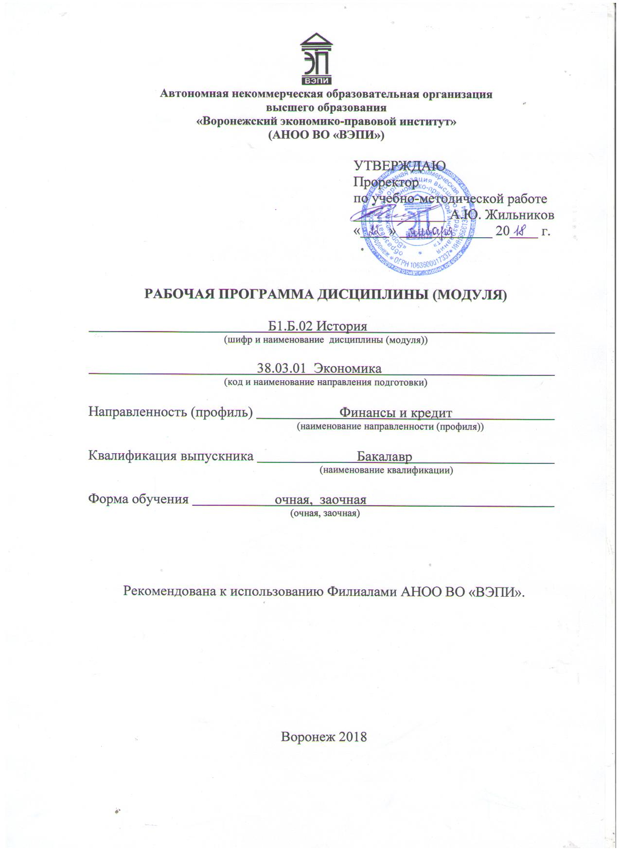
УТВЕРЖДАЮ
Проректор
по учебно-методической работе
_____________ А.Ю. Жильников
«____» _____________ 20____ г.

РАБОЧАЯ ПРОГРАММА ДИСЦИПЛИНЫ (МОДУЛЯ)

Б1.В.05 Банковское дело
(наименование дисциплины (модуля))

38.03.01 Экономика
(код и наименование направления подготовки)

Направленность (профиль) Финансы и кредит
(наименование направленности (профиля))

Квалификация выпускника Бакалавр
(наименование квалификации)

Форма обучения Очная, заочная
(очная, заочная)

Рекомендована к использованию Филиалами АНОО ВО «ВЭПИ».

Воронеж 2018
Рабочая программа дисциплины (модуля) разработана в соответствии с требованиями ФГОС ВО, утвержденного приказом Минобрнауки России от 12.11.2015 № 1327, учебным планом по направлению подготовки 38.03.01 Экономика, направленность (профиль) «Финансы и кредит», год начала подготовки – 2018.

Рабочая программа рассмотрена и одобрена на заседании кафедры экономики.
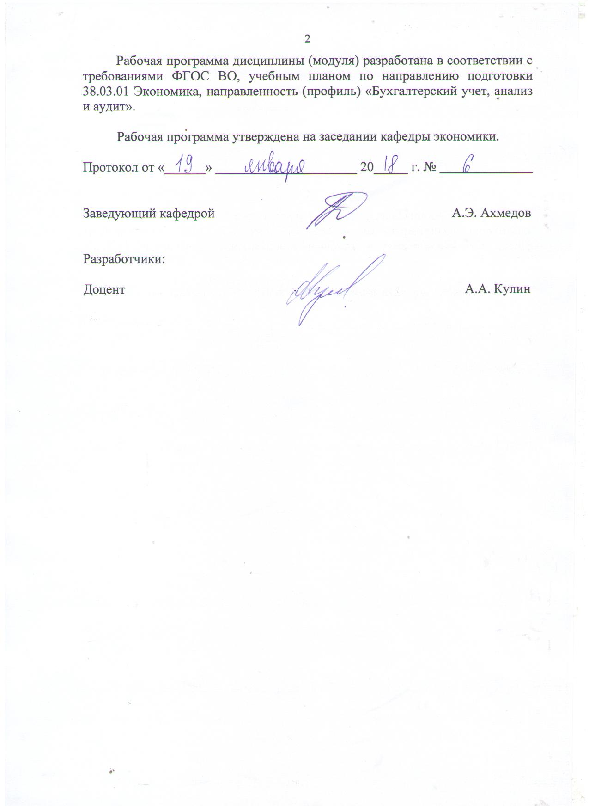
Протокол от «______» _____________________ 20_____ г. №
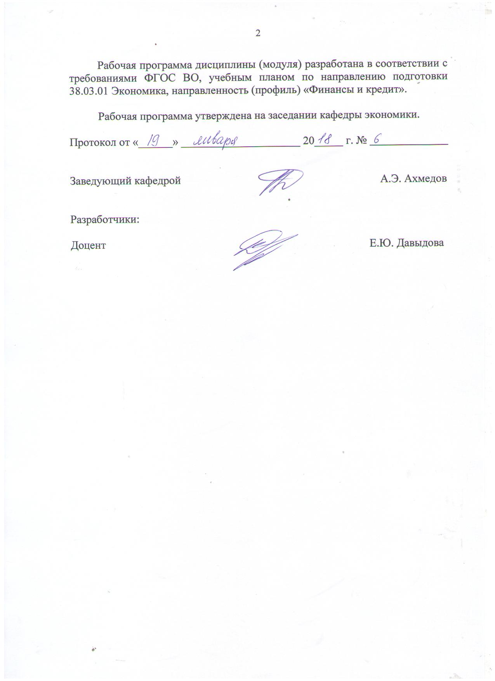

Заведующий кафедрой А.Э. Ахмедов

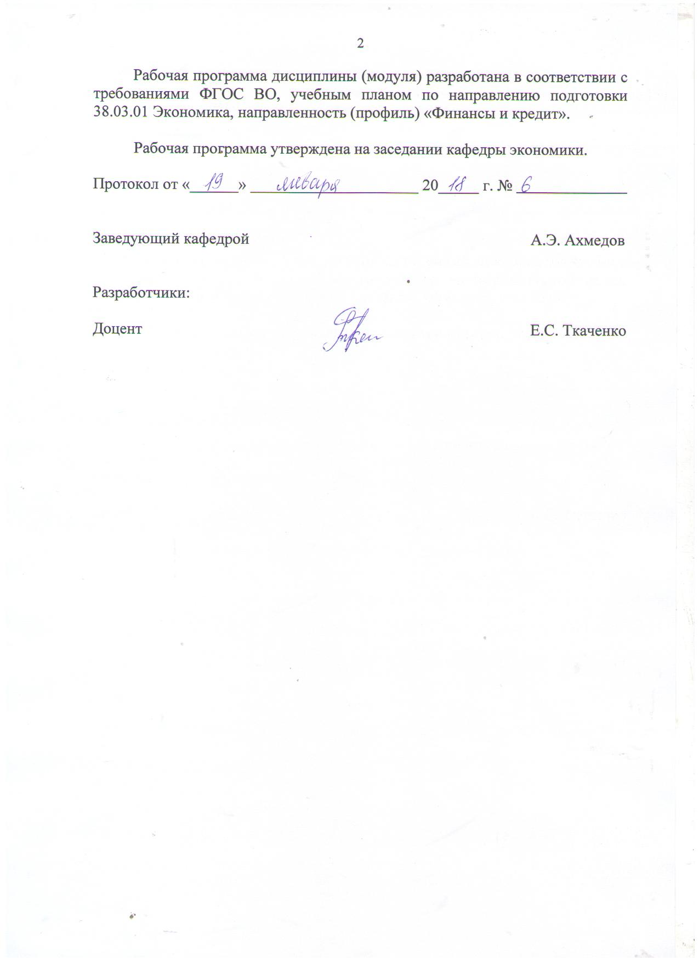
Разработчики:

Доцент Е.С. Ткаченко

1. Цель дисциплины (модуля)

Целью изучения дисциплины (модуля) является изучение принципов функционирования банковских институтов, технологии современных банковских операций в экономике, действующей в условиях рыночных отношений; определение основных направлений развития банковской деятельности с целью оптимизации рисков кредитных организаций.

2. Задачи дисциплины (модуля)

  - Рассмотрение правовые норм реализации профессиональной деятельности;
  - Умение пользоваться законодательными актами;
  - Исследование способов защиты информации;
  - Применение информационных технологий для обеспечения безопасности корпоративной сети;
  - Подготовка исходных данных для проведения расчетов экономических и социально-экономических показателей, характеризующих деятельность хозяйствующих субъектов;
2.6. Умение дать системное представление об устройстве, структуре и функционировании банковской системы;
2.7. Формирование навыков аналитической работы ведения, организации и управления банковской деятельностью в условиях рыночной экономики на основе международного и отечественного опыта.

3. Место дисциплины (модуля) в структуре образовательной программы высшего образования

Дисциплина «Банковское дело» представляет собой дисциплину вариативной части по направлению подготовки 38.03.01 «Экономика».
Для изучения данной дисциплины (модуля) необходимы знания, умения и навыки, формируемые предшествующими дисциплинами: «Микроэкономика»; «Макроэкономика»; «История экономических учений».
Перечень последующих дисциплин, для которых необходимы знания, умения и навыки, формируемые данной дисциплиной: «Финансы организаций (предприятий)»; «Краткосрочная финансовая политика»; «Долгосрочная финансовая политика».

4. Перечень планируемых результатов обучения по дисциплине (модулю), соотнесённых с планируемыми результатами освоения образовательной программы высшего образования

Процесс изучения данной дисциплины направлен на формирование у обучающихся следующих компетенций:

№  п/п | Код  компетенции | Наименование  компетенции | В результате изучения дисциплины обучающиеся должны:
№  п/п | Код  компетенции | Наименование  компетенции | Знать | Уметь | Владеть
1. | ОК-6 | способностью использовать основы правовых знаний в различных сферах деятельности | правовые нормы реализации профессиональной деятельности; основные законодательные акты, принципы формирования нормативно-правового обеспечения образования в Российской Федерации | пользоваться законодательными актами | правовыми нормами реализации профес-сиональной деятельности
2. | ОПК-1 | способностью решать стандартные задачи профессиональной деятельности на основе информационной и библиографической культуры с применением информационно-коммуникационных технологий и с учетом основных требований информационной безопасности | способы защиты информации | применять информационные технологии для обеспечения безопасности корпоративной сети | навыками соблюдения основных требований информа-ционной  безопасности, в том числе  государствен-ной тайны
3. | ПК-1 | способностью собирать и анализировать исходные данные, необходимые для расчета экономических и социально-экономических показателей, характеризующих деятельность хозяйствующих субъектов | устройство, структуру и функционирование банковской системы, механизм управления банковской деятельностью | охарактеризовать взаимодействие банков с юридическими и физическими лицами в ходе осуществления банковских операций; использовать полученные знания при решении конкретных задач изменяющейся банковской практики | навыками аналитической работы ведения, организации и управления банковской деятельностью в условиях рыночной экономики на основе международного и отечественного опыта, современных технологий и методов экономико-математического моделирования.

- Структура и содержание дисциплины (модуля)

5.1. Структура дисциплины (модуля)

    - Объем дисциплины (модуля) и виды учебной работы по очной форме обучения

Вид учебной работы |  | Всего  часов | Семестр
 |  | Всего  часов | № 4 | № 5
 |  | Всего  часов | часов | часов
Контактная работа (всего): |  | 175 | 90 | 85
В том числе:  Лекции (Л) |  | 70 | 36 | 34
Практические занятия (Пр) |  | 105 | 54 | 51
Лабораторная работа (Лаб)
Самостоятельная работа обучающихся (СР),  в том числе выполнение курсовой работы |  | 203 | 90 | 113
Контроль | форму контроля |  | (Э) | (Э), (КР)
Контроль | кол-во часов | 90 | 36 | 54
Общая трудоемкость | часов | 468 | 216 | 252
Общая трудоемкость | зач. ед. | 13 | 6 | 7

    - Объем дисциплины (модуля) и виды учебной работы по заочной форме обучения

Вид учебной работы |  | Всего  часов | Курс
 |  | Всего  часов | № 2 | № 3
 |  | Всего  часов | часов | часов
Контактная работа (всего): |  | 42 | 20 | 22
В том числе:  Лекции (Л) |  | 18 | 8 | 10
Практические занятия (Пр) |  | 24 | 12 | 12
Лабораторная работа (Лаб)
Самостоятельная работа обучающихся (СР),  в том числе выполнение курсовой работы |  | 408 | 187 | 221
Контроль | форму контроля |  | (Э) | (Э), (КР)
Контроль | кол-во часов | 18 | 9 | 9
Общая трудоемкость | часов | 468 | 216 | 252
Общая трудоемкость | зач. ед. | 13 | 6 | 7

  - Содержание дисциплины (модуля)

    - Содержание дисциплины (модуля) по очной форме обучения

Наименование раздела, темы | Код компетенций (части компетенций) | Количество часов, выделяемых на контактную работу |  |  | Кол-во часов СР | Виды СР | Контроль
Наименование раздела, темы | Код компетенций (части компетенций) | в том числе по видам учебных занятий |  |  | Кол-во часов СР | Виды СР | Контроль
Наименование раздела, темы | Код компетенций (части компетенций) | Л | Пр | Лаб | Кол-во часов СР | Виды СР | Контроль
1 | 2 | 3 | 4 | 5 | 6 | 7 | 8
Тема 1.  Содержание, цели и функции банковской деятельности. | ОПК-1, ПК-1 | 6 | 9 |  | 17 | Сбор, обработка и систематизация информации. Выполнение практического задания. | Сообщение, практические задания
Тема 2.  Организация деятельности коммерческого банка. | ОК-6, ОПК-1 | 6 | 9 |  | 17 | Анализ используемого материала.  Разработка плана доклада. Выполнение практического задания. | Доклад, практические задания
Тема 3.  Ресурсы и пассивные операции коммерческого банка | ОПК-1, ПК-1 | 6 | 9 |  | 17 | Анализ проведенного исследования. Выполнение практического задания. | Опрос, практические задания
Тема 4.  Активные операции коммерческого банка | ОПК-1, ПК-1 | 6 | 9 |  | 17 | Сбор, обработка и систематизация информации. Выполнение практического задания. | Сообщение, практические задания
Тема 5.  Доходы, расходы и прибыль коммерческого банка | ОПК-1, ПК-1 | 6 | 9 |  | 17 | Анализ используемого материала.  Разработка плана доклада. Выполнение практического задания. | Доклад, практические задания
Тема 6.  Банковское регулирование и надзор | ОПК-1, ПК-1 | 6 | 9 |  | 17 | Анализ проведенного исследования. Выполнение практического задания. | Опрос, практические задания
Тема 7.  Расчётно-платёжные операции банка | ОПК-1, ПК-1 | 6 | 9 |  | 17 | Сбор, обработка и систематизация информации. Выполнение практического задания. | Сообщение, практические задания
Тема 8.  Кассовые операции банка | ОПК-1, ПК-1 | 6 | 9 |  | 17 | Анализ используемого материала.  Разработка плана доклада. Выполнение практического задания. | Доклад, практические задания
Тема 9.  Организация кредитных операций банка | ОК-6, ОПК-1 | 6 | 9 |  | 17 | Анализ проведенного исследования. Выполнение практического задания. | Опрос, практические задания
Тема 10.  Основные виды банковского кредита | ОК-6, ОПК-1 | 6 | 8 |  | 17 | Анализ проведенного исследования. Выполнение практического задания. | Опрос, практические задания
Тема 11.  Современные направления развития услуг и операций банка | ОК-6, ОПК-1 | 5 | 8 |  | 17 | Подбор и изучение основных источников по теме, тестированию. Выполнение практического задания. | Сообщение, тест, практические задания
Тема 12.  Банковские риски и кризисы | ОПК-1, ПК-1 | 5 | 8 |  | 16 | Анализ проведенного исследования. Выполнение практического задания. | Опрос, практические задания
ВСЕГО ЧАСОВ: |  | 70 | 105 |  | 203

Тема 1. Содержание, цели и функции банковской деятельности – 32 ч.

Лекции – 6 ч. Содержание: Базовые понятия банковской деятельности (кредитная организация; банк; небанковская кредитная организация; банковские операции; банковская система; банковская деятельность; банковский продукт; банковская операция; банковская услуга); функции банков в экономике; сущность и функции центральных банков; историю создания и развития Центрального банка Российской Федерации, его функции, проводимые операции и организационную структуру.

Практические занятия – 9 ч.
Вопросы:
- Общие понятия банковской деятельности
- Банковский продукт, операции и услуги
- Центральный банк, его компетенции и структура
- Нормативно-правовые основы банковской деятельности в РФ

Темы докладов и научных сообщений
- Кредитная организация
- Небанковская кредитная организация
- Банковские операции
- Функции банков в экономике

Тема 2. Организация деятельности коммерческого банка. – 32 ч.

Лекции – 6 ч. Содержание: Правовое регулирование банковской деятельности. Концепция создания банка. Основные цели и функции банка. Принципы организации банковской деятельности. Организационное устройство банка.

Практические занятия – 9 ч.
Вопросы:
- Формирование концепции развития коммерческого банка
- Порядок создания кредитных организаций
- Организационно-управленческая структура банка
- Особенности бухгалтерского учёта и отчётности банка

Темы докладов и научных сообщений
- Правовое регулирование банковской деятельности
- Концепция создания банка
- Принципы организации банковской деятельности
- Организационное устройство банка

Тема 3. Ресурсы и пассивные операции коммерческого банка. – 32 ч.

Лекции – 6 ч. Содержание: Понятие и структура банковских ресурсов. Источники формирования банковских ресурсов. Собственный капитал банка и способы его увеличения. Достаточность капитала. Привлечённые средства банка. Депозитные и не депозитные источники финансовых ресурсов. Оценка деятельности банков.

Практические занятия – 9 ч.
Вопросы:
- Основные понятия ресурсов и пассивных операций банка
- Структура собственного капитала банка
- Депозиты и вклады как источник ресурсов банка
- Не депозитные источники привлечённых ресурсов

Тема 4. Активные операции коммерческого банка. – 32 ч.

Лекции – 6 ч. Содержание: Содержание активных операций банка. Структура активов банка и их оценка. Расчёт обязательных резервов банка. Содержание ликвидности банка. Коэффициенты ликвидности.

Практические занятия – 9 ч.
Вопросы:
- Содержание активных операций банка
- Ликвидность банка и её оценка
- Качество активов банка и его оценка
- Порядок расчёта обязательных резервов банка

Темы докладов и научных сообщений
- Структура активов банка и их оценка
- Расчёт обязательных резервов банка
- Содержание ликвидности банка
- Коэффициенты ликвидности

Тема 5. Доходы, расходы и прибыль коммерческого банка. – 32 ч.

Лекции – 6 ч. Содержание: Источники доходов коммерческого банка. Виды доходов коммерческого банка. Классификация расходов коммерческого банка. Определение процентной маржи. Прибыль коммерческого банка. Показатели рентабельности работы банка.

Практические занятия – 9 ч.
Вопросы:
- Сущность и классификация доходов коммерческого банка
- Содержание и виды расходов коммерческого банка
- Процентная маржа и прибыль коммерческого банка
- Эффективность работы банка и её показатели

Темы докладов и научных сообщений
- Источники доходов коммерческого банка
- Виды доходов коммерческого банка
- Классификация расходов коммерческого банка
- Определение процентной маржи
- Показатели рентабельности работы банка

Тема 6. Банковское регулирование и надзор. – 32 ч.

Лекции – 6 ч. Содержание: Правовая основа надзора и регулирования деятельности банка. Сущность пруденциальных норм. Обязательные нормативы банковской деятельности. Базельские стандарты надзора за коммерческими банками. Методы государственного воздействия на банки.

Практические занятия – 9 ч.
Вопросы:
- Сущность надзора и регулирования деятельности банка
- Обязательные нормативы банковской деятельности
- Государственный надзора за банками и его организация
- Меры государственного воздействия на банки

Тема 7. Расчётно-платёжные и кассовые операции банка. – 32 ч.

Лекции – 6 ч. Содержание: Основные виды счетов клиентов коммерческого банка. Порядок открытия расчётного счета в банке. Организация безналичных расчётов в коммерческом банке. Сущность и формы безналичных расчётов, их недостатки и преимущества. Организация ведения кассовых операций. Контроль кассовой дисциплины банком. Межбанковские расчёты. Межбанковский клиринг.

Практические занятия – 9 ч.
Вопросы:
- Общие понятия банковских расчётов и платежей
- Платёжная система РФ и её структура
- Банковские счета

Темы докладов и научных сообщений
- Порядок открытия расчётного счета в банке
- Организация безналичных расчётов в коммерческом банке
- Организация кассового узла банка

Тема 8. Организация кредитных операций банка. – 32 ч.

Лекции – 6 ч. Содержание: Сущность и основные элементы кредитной политики банка. Кредитный меморандум. Классификация кредитов, предоставляемых юридическим и физическим лицам. Кредитный портфель банка, оценка его качества. Организация процесса кредитования. Условия кредитной сделки. Оценка кредитоспособности заёмщика. Формы обеспечения возвратности кредита. Кредитные риски и способы их снижения. Кредитный мониторинг. Межбанковское Кредитование. Порядок образования резерва на возможные потери по ссудам.

Практические занятия – 9 ч.
Вопросы:
- Сущность и основные элементы кредитной политики банка.
- Кредитный меморандум.
- Классификация кредитов.
- Кредитный портфель банка, оценка его качества.

Темы докладов и научных сообщений
- Организация процесса кредитования.
- Условия кредитной сделки.
- Оценка кредитоспособности заёмщика.
- Формы обеспечения возвратности кредита.

Тема 9. Основные виды банковского кредита. – 32 ч.

Лекции – 6 ч. Содержание: Краткосрочное и долгосрочное кредитование. Овердрафт и контокоррент. Укрупнённый объект кредитования. Целевое назначение банковских кредитов. Инвестиционные проекты и их кредитование.

Практические занятия – 9 ч.
Вопросы:
- Платежи наличными и операции с наличностью
- Технологии безналичного расчетно-платежного обслуживания
- Расчёт остатка кассы

Тема 10. Современные направления развития услуг и операций банка. – 31 ч.
Лекции – 6 ч. Содержание: Комплексное обслуживание клиентов и внедрение системы «клиент-банк». Международные денежные переводы. Развитие пластиковых платёжных систем. Лизинговые операции банка. Факторинговое обслуживание клиентов. Интернет-банкинг. Финансовый консалтинг.

Практические занятия – 8 ч.
Вопросы:
- Кредиты по овердрафту и контокорренту
- Краткосрочное кредитование по укрупнённому объекту
- Целевые банковские кредиты
- Инвестиционное кредитование

Тема 11. Современные направления развития услуг и операций банка. – 30 ч.

Лекции – 5 ч. Содержание: Комплексное обслуживание клиентов и внедрение системы «клиент-банк». Международные денежные переводы. Развитие пластиковых платёжных систем. Лизинговые операции банка. Факторинговое обслуживание клиентов. Интернет-банкинг. Финансовый консалтинг.

Практические занятия – 8 ч.
Вопросы:
- Электронные расчёты и платежи
- Потребительское кредитование населения
- Валютные операции банка
- Операции с драгоценными металлами

Темы докладов и научных сообщений
- Комплексное обслуживание клиентов
- Развитие пластиковых платёжных систем
- Лизинговые операции банка
- Факторинговое обслуживание клиентов

Тема 12. Банковские риски и кризисы. – 29 ч.

Лекции – 5 ч. Содержание: Сущность банковских рисков. Методы управления банковскими рисками. Банковские кризисы и их причины. Банкротство коммерческого банка. Порядок финансового оздоровления коммерческого банка Реорганизация коммерческого банка

Практические занятия – 8 ч.
Вопросы:
- Банковские кризисы: причины и последствия
- Банкротство и ликвидация коммерческого банка
- Порядок финансового оздоровления коммерческого банка
- Реорганизация коммерческого банка

    - Содержание дисциплины (модуля) по заочной форме обучения

Наименование раздела, темы | Код компетенций (части компетенций) | Количество часов, выделяемых на контактную работу |  |  | Кол-во часов СР | Виды СР | Контроль
Наименование раздела, темы | Код компетенций (части компетенций) | в том числе по видам учебных занятий |  |  | Кол-во часов СР | Виды СР | Контроль
Наименование раздела, темы | Код компетенций (части компетенций) | Л | Пр | Лаб | Кол-во часов СР | Виды СР | Контроль
1 | 2 | 3 | 4 | 5 | 6 | 7 | 8
Тема 1.  Содержание, цели и функции банковской деятельности. | ОПК-1, ПК-1 | 2 | 2 |  | 34 | Сбор, обработка и систематизация информации. Выполнение практического задания. | Сообщение, практические задания
Тема 2.  Организация деятельности коммерческого банка. | ОК-6, ОПК-1 | 2 | 2 |  | 34 | Анализ используемого материала.  Разработка плана доклада. Выполнение практического задания. | Доклад, практические задания
Тема 3.  Ресурсы и пассивные операции коммерческого банка | ОПК-1, ПК-1 | 2 | 2 |  | 34 | Анализ проведенного исследования. Выполнение практического задания. | Опрос, практические задания
Тема 4.  Активные операции коммерческого банка | ОПК-1, ПК-1 | 2 | 2 |  | 34 | Сбор, обработка и систематизация информации. Выполнение практического задания. | Сообщение, практические задания
Тема 5.  Доходы, расходы и прибыль коммерческого банка | ОПК-1, ПК-1 | 2 | 2 |  | 34 | Анализ используемого материала.  Разработка плана доклада. Выполнение практического задания. | Доклад, практические задания
Тема 6.  Банковское регулирование и надзор | ОПК-1, ПК-1 | 1 | 2 |  | 34 | Анализ проведенного исследования. Выполнение практического задания. | Опрос, практические задания
Тема 7.  Расчётно-платёжные операции банка | ОПК-1, ПК-1 | 1 | 1 |  | 34 | Сбор, обработка и систематизация информации. Выполнение практического задания. | Сообщение, практические задания
Тема 8.  Кассовые операции банка | ОПК-1, ПК-1 | 1 | 2 |  | 34 | Анализ используемого материала.  Разработка плана доклада. Выполнение практического задания. | Доклад, практические задания
Тема 9.  Организация кредитных операций банка | ОК-6, ОПК-1 | 1 | 2 |  | 34 | Анализ проведенного исследования. Выполнение практического задания. | Опрос, практические задания
Тема 10.  Основные виды банковского кредита | ОК-6, ОПК-1 | 1 | 2 |  | 34 | Анализ проведенного исследования. Выполнение практического задания. | Опрос, практические задания
Тема 11.  Современные направления развития услуг и операций банка | ОК-6, ОПК-1 | 1 | 1 |  | 34 | Подбор и изучение основных источников по теме, тестированию. Выполнение практического задания. | Сообщение, тест, практические задания
Тема 12.  Банковские риски и кризисы | ОПК-1, ПК-1 | 2 | 4 |  | 34 | Анализ проведенного исследования. Выполнение практического задания. | Опрос, практические задания
ВСЕГО ЧАСОВ: |  | 18 | 24 |  | 408

Тема 1. Содержание, цели и функции банковской деятельности – 38 ч.

Лекции – 2 ч. Содержание: Базовые понятия банковской деятельности (кредитная организация; банк; небанковская кредитная организация; банковские операции; банковская система; банковская деятельность; банковский продукт; банковская операция; банковская услуга); функции банков в экономике; сущность и функции центральных банков; историю создания и развития Центрального банка Российской Федерации, его функции, проводимые операции и организационную структуру.

Практические занятия – 2 ч.
Вопросы:
- Общие понятия банковской деятельности
- Банковский продукт, операции и услуги
- Центральный банк, его компетенции и структура
- Нормативно-правовые основы банковской деятельности в РФ

Темы докладов и научных сообщений
- Кредитная организация
- Небанковская кредитная организация
- Банковские операции
- Функции банков в экономике

Тема 2. Организация деятельности коммерческого банка. – 38 ч.

Лекции – 2 ч. Содержание: Правовое регулирование банковской деятельности. Концепция создания банка. Основные цели и функции банка. Принципы организации банковской деятельности. Организационное устройство банка.

Практические занятия – 2 ч.
Вопросы:
- Формирование концепции развития коммерческого банка
- Порядок создания кредитных организаций
- Организационно-управленческая структура банка
- Особенности бухгалтерского учёта и отчётности банка

Темы докладов и научных сообщений
- Правовое регулирование банковской деятельности
- Концепция создания банка
- Принципы организации банковской деятельности
- Организационное устройство банка

Тема 3. Ресурсы и пассивные операции коммерческого банка. – 38 ч.

Лекции – 2 ч. Содержание: Понятие и структура банковских ресурсов. Источники формирования банковских ресурсов. Собственный капитал банка и способы его увеличения. Достаточность капитала. Привлечённые средства банка. Депозитные и не депозитные источники финансовых ресурсов. Оценка деятельности банков.

Практические занятия – 2 ч.
Вопросы:
- Основные понятия ресурсов и пассивных операций банка
- Структура собственного капитала банка
- Депозиты и вклады как источник ресурсов банка
- Не депозитные источники привлечённых ресурсов

Тема 4. Активные операции коммерческого банка. – 38 ч.

Лекции – 2 ч. Содержание: Содержание активных операций банка. Структура активов банка и их оценка. Расчёт обязательных резервов банка. Содержание ликвидности банка. Коэффициенты ликвидности.

Практические занятия – 2 ч.
Вопросы:
- Содержание активных операций банка
- Ликвидность банка и её оценка
- Качество активов банка и его оценка
- Порядок расчёта обязательных резервов банка

Темы докладов и научных сообщений
- Структура активов банка и их оценка
- Расчёт обязательных резервов банка
- Содержание ликвидности банка
- Коэффициенты ликвидности

Тема 5. Доходы, расходы и прибыль коммерческого банка. – 38 ч.

Лекции – 2 ч. Содержание: Источники доходов коммерческого банка. Виды доходов коммерческого банка. Классификация расходов коммерческого банка. Определение процентной маржи. Прибыль коммерческого банка. Показатели рентабельности работы банка.

Практические занятия – 2 ч.
Вопросы:
- Сущность и классификация доходов коммерческого банка
- Содержание и виды расходов коммерческого банка
- Процентная маржа и прибыль коммерческого банка
- Эффективность работы банка и её показатели

Темы докладов и научных сообщений
- Источники доходов коммерческого банка
- Виды доходов коммерческого банка
- Классификация расходов коммерческого банка
- Определение процентной маржи
5. Показатели рентабельности работы банка

Тема 6. Банковское регулирование и надзор. – 37 ч.

Лекции – 1 ч. Содержание: Правовая основа надзора и регулирования деятельности банка. Сущность пруденциальных норм. Обязательные нормативы банковской деятельности. Базельские стандарты надзора за коммерческими банками. Методы государственного воздействия на банки.

Практические занятия – 2 ч.
Вопросы:
- Сущность надзора и регулирования деятельности банка
- Обязательные нормативы банковской деятельности
- Государственный надзора за банками и его организация
- Меры государственного воздействия на банки

Тема 7. Расчётно-платёжные и кассовые операции банка. – 36 ч.

Лекции – 1 ч. Содержание: Основные виды счетов клиентов коммерческого банка. Порядок открытия расчётного счета в банке. Организация безналичных расчётов в коммерческом банке. Сущность и формы безналичных расчётов, их недостатки и преимущества. Организация ведения кассовых операций. Контроль кассовой дисциплины банком. Межбанковские расчёты. Межбанковский клиринг.

Практические занятия – 1 ч.
Вопросы:
- Общие понятия банковских расчётов и платежей
- Платёжная система РФ и её структура
- Банковские счета

Темы докладов и научных сообщений
- Порядок открытия расчётного счета в банке
- Организация безналичных расчётов в коммерческом банке
- Организация кассового узла банка

Тема 8. Организация кредитных операций банка. – 37 ч.

Лекции – 1 ч. Содержание: Сущность и основные элементы кредитной политики банка. Кредитный меморандум. Классификация кредитов, предоставляемых юридическим и физическим лицам. Кредитный портфель банка, оценка его качества. Организация процесса кредитования. Условия кредитной сделки. Оценка кредитоспособности заёмщика. Формы обеспечения возвратности кредита. Кредитные риски и способы их снижения. Кредитный мониторинг. Межбанковское Кредитование. Порядок образования резерва на возможные потери по ссудам.

Практические занятия – 2 ч.
Вопросы:
- Сущность и основные элементы кредитной политики банка.
- Кредитный меморандум.
- Классификация кредитов.
- Кредитный портфель банка, оценка его качества.

Темы докладов и научных сообщений
- Организация процесса кредитования.
- Условия кредитной сделки.
- Оценка кредитоспособности заёмщика.
- Формы обеспечения возвратности кредита.

Тема 9. Основные виды банковского кредита. – 37 ч.

Лекции – 1 ч. Содержание: Краткосрочное и долгосрочное кредитование. Овердрафт и контокоррент. Укрупнённый объект кредитования. Целевое назначение банковских кредитов. Инвестиционные проекты и их кредитование.

Практические занятия – 2 ч.
Вопросы:
- Платежи наличными и операции с наличностью
- Технологии безналичного расчетно-платежного обслуживания
- Расчёт остатка кассы

Тема 10. Современные направления развития услуг и операций банка. – 37 ч.
Лекции – 1 ч. Содержание: Комплексное обслуживание клиентов и внедрение системы «клиент-банк». Международные денежные переводы. Развитие пластиковых платёжных систем. Лизинговые операции банка. Факторинговое обслуживание клиентов. Интернет-банкинг. Финансовый консалтинг.

Практические занятия – 2 ч.
Вопросы:
- Кредиты по овердрафту и контокорренту
- Краткосрочное кредитование по укрупнённому объекту
- Целевые банковские кредиты
- Инвестиционное кредитование

Тема 11. Современные направления развития услуг и операций банка. – 36 ч.
Лекции – 1 ч. Содержание: Комплексное обслуживание клиентов и внедрение системы «клиент-банк». Международные денежные переводы. Развитие пластиковых платёжных систем. Лизинговые операции банка. Факторинговое обслуживание клиентов. Интернет-банкинг. Финансовый консалтинг.

Практические занятия – 1 ч.
Вопросы:
- Электронные расчёты и платежи
- Потребительское кредитование населения
- Валютные операции банка
- Операции с драгоценными металлами

Темы докладов и научных сообщений
- Комплексное обслуживание клиентов
- Развитие пластиковых платёжных систем
- Лизинговые операции банка
- Факторинговое обслуживание клиентов

Тема 12. Банковские риски и кризисы. – 40 ч.

Лекции – 2 ч. Содержание: Сущность банковских рисков. Методы управления банковскими рисками. Банковские кризисы и их причины. Банкротство коммерческого банка. Порядок финансового оздоровления коммерческого банка Реорганизация коммерческого банка

Практические занятия – 4 ч.
Вопросы:
- Банковские кризисы: причины и последствия
- Банкротство и ликвидация коммерческого банка
- Порядок финансового оздоровления коммерческого банка
- Реорганизация коммерческого банка

- Методические материалы для изучения дисциплины (модуля)

Методические материалы для изучения дисциплины (модуля) представлены в виде учебно-методического комплекса дисциплины (модуля), методических рекомендаций по выполнению курсовых работ.

- Перечень основной и дополнительной учебной литературы, необходимой для освоения дисциплины (модуля)

7.1. Основная литература

№ п/п | Период обучения (о./з.) | Библиографическое описание (автор(ы), название, место изд., год изд., стр.) | Используется при изучении разделов (тем) | Режим доступа
1 | 4,5/2,3 | Ларина, О. И. Банковское дело. Практикум : учебное пособие для академического бакалавриата / О. И. Ларина. — М. : Издательство Юрайт, 2018. — 251 с. — (Серия : Бакалавр. Академический курс). — ISBN 978-5-9916-5594-1 | 1-12 | https://biblio-online.ru/book/97A5B923-FA3C-4945-99E6-75A1869CE28F/bankovskoe-delo-praktikum
2 | 4,5/2,3 | Банки и банковское дело в 2 ч. Часть 1 : учебник и практикум для академического бакалавриата / В. А. Боровкова [и др.] ; под ред. В. А. Боровковой. — 4-е изд., перераб. и доп. — М. : Издательство Юрайт, 2018. — 390 с. — (Серия : Бакалавр. Академический курс). — ISBN 978-5-534-02109-7 | 1-12 | https://biblio-online.ru/book/B8D3A40E-B994-4EBA-96CD-BCF243A7399D/banki-i-bankovskoe-delo-v-2-ch-chast-1

7.2. Дополнительная литература

№ п/п | Период обучения (о./з.) | Библиографическое описание (автор(ы), название, место изд., год изд., стр.) | Используется при изучении разделов (тем) | Режим доступа
1 | 4,5/2,3 | Банки и банковское дело в 2 ч. Часть 2 : учебник и практикум для академического бакалавриата / В. А. Боровкова [и др.] ; под ред. В. А. Боровковой. — 4-е изд., перераб. и доп. — М. : Издательство Юрайт, 2018. — 159 с. — (Серия : Бакалавр. Академический курс). — ISBN 978-5-534-02111-0 | 1-12 | https://biblio-online.ru/book/65B18157-B2D9-48FA-B2F9-5411B3E819DC/banki-i-bankovskoe-delo-v-2-ch-chast-2
2 | 4,5/2,3 | Ермоленко О.М. Банковское дело [Электронный ресурс] : учебное пособие для обучающихся по направлению подготовки бакалавриата «Экономика» (профиль «Финансы и кредит») / О.М. Ермоленко, А.А. Мокропуло. — Электрон. текстовые данные. — Краснодар, Саратов: Южный институт менеджмента, Ай Пи Эр Медиа, 2018. — 119 c. — 978-5-93926-313-9. | 1-12 | http://www.iprbookshop.ru/78027.html

- Перечень ресурсов информационно-телекоммуникационной сети «Интернет», необходимых для освоения дисциплины (модулю)

Обучающимся доступно основное программное обеспечение фирмы Microsoft с использованием подписки Dreamspark (Microsoft Windows 7/8, Microsoft Visual Studio 2013), фирмы 1С; свободный доступ к Интернет-ресурсам учебного назначения, мировому информационному учебному сообществу, электронным библиотечным системам и другим информационным ресурсам

Электронные образовательные ресурсы
Министерства науки и высшего образования Российской Федерации: | https://minobrnauki.gov.ru
Министерство просвещения Российской Федерации: | https://edu.gov.ru
Федеральная служба по надзору в сфере образования и науки: | http://obrnadzor.gov.ru/ru/
Федеральный портал «Российское образование»: | http://www.edu.ru/.
Информационная система «Единое окно доступа к образовательным ресурсам»: | http://window.edu.ru/
Единая коллекция цифровых образовательных ресурсов: | http://school-collection.edu.ru/
Федеральный центр информационно-образовательных ресурсов: | http://fcior.edu.ru/
Электронно-библиотечная система «IPRbooks»: | http://www.IPRbooks.ru/
Электронная библиотечная система Юрайт: | https://biblio-online.ru/
База данных электронных журналов: | http://www.iprbookshop.ru/6951.html

- Перечень информационных технологий, используемых при осуществлении образовательного процесса по дисциплине (модулю), включая перечень современных профессиональных баз данных и информационных справочных систем

9.1. Информационные технологии – это совокупность методов, способов, приемов и средств обработки документированной информации, включая прикладные программные средства, и регламентированного порядка их применения.
Под информационными технологиями понимается использование компьютерной техники и систем связи для создания, сбора, передачи, хранения и обработки информации для всех сфер общественной жизни.
При осуществлении образовательного процесса по дисциплине могут применяться такие информационные технологии, как использование на занятиях электронных изданий (чтение лекций с использованием слайд-презентаций, электронного курса лекций, графических объектов, видео- аудио- материалов (через Интернет), виртуальных лабораторий, практикумов), специализированных и офисных программ, информационных (справочных) систем, баз данных, организация взаимодействия с обучающимися посредством электронной почты, форумов, Интернет-групп, скайп, чаты, видеоконференцсвязь, компьютерное тестирование, дистанционные занятия (олимпиады, конференции), вебинар (семинар, организованный через Интернет), подготовка проектов с использованием электронного офиса.

9.2. Современные профессиональные базы данных и информационные справочные системы

№ п/п | Наименование | Режим доступа (при наличии)
1 | Справочно-правовая система «КонсультантПлюс» | www.consultant.ru
2 | Справочно-правовая система «Гарант» | www.garant.ru
3 | Министерство финансов Российской Федерации (Минфин России) | http://www.minfin.ru/
4 | База данных «Информационно-аналитические материалы» Центрального банка Российской Федерации | https://www.cbr.ru/analytics
5 | База данных Центрального банка Российской Федерации | https://www.cbr.ru/

- Образовательные технологии, используемые при осуществлении образовательного процесса по дисциплине (модулю)

Для обеспечения качественного образовательного процесса применяются следующие образовательные технологии:
1. Традиционные: Объяснительно-иллюстративные, иллюстративные, объяснительные.
2. Инновационные: дифференцированные, информационные, информационно-коммуникационные, модульные, игровые, проблемные.
3. Интерактивные: организация кейс-технология, проектная технология, тренинг, мозговой штурм.

11. Материально-техническое обеспечение дисциплины (модуля)

№  п/п | Наименование оборудованных учебных кабинетов, лабораторий | Перечень оборудования и технических средств обучения | Состав комплекта лицензионного программного обеспечения
1 | 331 Аудитория для проведения занятий лекционного типа;Аудитория для проведения занятий семинарского типа;Аудитория для текущего контроля и промежуточной аттестации | Мебель (парта ученическая, стол преподавателя, стулья, доска учебная), баннеры
2 | 241 Компьютерный класс направления подготовки «Экономика»;  Лаборатория, оснащенная оборудованием, техническими средствами обучения и материалами;  Аудитория для проведения занятий семинарского типа;  Кабинет для курсового проектирования (выполнения курсовых работ);  Аудитория для текущего контроля и промежуточной аттестации;  Лаборатория учебной бухгалтерии | Мебель (парта ученическая, стол преподавателя, стулья, доска учебная), персональные компьютерю с соответствующим программным обеспечением локальной сети института, имеется доступ к ЭБС, учебно-методической литературе, с выходом в локальную сеть и Интернет, доступ к справочно-правовым системам, электронной информационно-образовательной среде АНОО ВО «ВЭПИ» и электронным учебно-методическим материалам | Операционная система Windows. Акт приемки-передачи неисключительного права № 9751 от 09.09.2016. Лицензия Dream Spark Premium Electronic Software Delivery (3 years) Renewal;  Справочно-правовая система «КонсультантПлюс». Договор от 14.12.2015 № 509;  Справочно-правовая система «Гарант». Договор от 05.11.2014 № СК6030/11/14;  1С:Предприятие 8. Сублицензионный договор от 27.07.2017 № ЮС-2017-00498. Комплект для обучения в высших и средних учебных заведениях;  Microsoft Office 2007. Сублицензионный договор от 12.01.2016 № Вж_ПО_123015-2016. Лицензия Offic Std 2016 RUS OLP NL Acdmc;  Антивирус Esed NOD 32. Сублицензионный договор от 27.07.2017 № ЮС-2017-00498.
3 | 330 Кабинет кафедры экономики;  Кабинет для групповых и индивидуальных консультаций | Мебель (парта ученическая, стол преподавателя, стулья), персональные компьютеры, МФУ | Операционная система Windows. Акт приемки-передачи неисключительного права № 9751 от 09.09.2016. Лицензия Dream Spark Premium Electronic Software Delivery (3 years) Renewal;  Справочно-правовая система «КонсультантПлюс». Договор от 14.12.2015 № 509;  Справочно-правовая система «Гарант». Договор от 05.11.2014 № СК6030/11/14;  1С:Предприятие 8. Сублицензионный договор от 27.07.2017 № ЮС-2017-00498. Комплект для обучения в высших и средних учебных заведениях;  Microsoft Office 2007. Сублицензионный договор от 12.01.2016 № Вж_ПО_123015-2016. Лицензия Offic Std 2016 RUS OLP NL Acdmc;  Антивирус Esed NOD 32. Сублицензионный договор от 27.07.2017 № ЮС-2017-00498.
4 | 320 Аудитория для проведения занятий лекционного типа;  Аудитория для проведения занятий семинарского типа;  Аудитория для текущего контроля и промежуточной аттестации | Рабочее место преподавателя (стол, стул); мебель ученическая; доска для письма мелом; трибуна для выступлений
5 | 313 Аудитория для проведения занятий лекционного типа;Аудитория для проведения занятий семинарского типа;Аудитория для текущего контроля и промежуточной аттестации;Кабинет для групповых и индивидуальных консультаций | Рабочее место преподавателя (стол, стул); мебель ученическая; доска для письма мелом; баннеры; трибуна для выступлений
6 | 242 Кабинет для самостоятельной работы обучающихся по направлению подготовки «Экономика»;  Кабинет для курсового проектирования (выполнения курсовых работ);  Кабинет для самостоятельной работы обучающихся по специальности «Экономика и бухгалтерский учет (по отраслям)» | Мебель (парта ученическая, стол преподавателя, стулья,доска учебная), персональные компьютеры с выходом в локальную сеть и Интернет, доступом к справочно-правовым системам , электронные учебно-методические материалы, библиотечному электронному каталогу, ЭБС, к электронной информационно-образовательной среде | Операционная система Windows. Акт приемки-передачи неисключительного права № 9751 от 09.09.2016. Лицензия Dream Spark Premium Electronic Software Delivery (3 years) Renewal;  Справочно-правовая система «КонсультантПлюс». Договор от 14.12.2015 № 509;  Справочно-правовая система «Гарант». Договор от 05.11.2014 № СК6030/11/14;  1С:Предприятие 8. Сублицензионный договор от 27.07.2017 № ЮС-2017-00498. Комплект для обучения в высших и средних учебных заведениях;  Microsoft Office 2007. Сублицензионный договор от 12.01.2016 № Вж_ПО_123015-2016. Лицензия Offic Std 2016 RUS OLP NL Acdmc;  Антивирус Esed NOD 32. Сублицензионный договор от 27.07.2017 № ЮС-2017-00498.

12. Оценочные материалы для дисциплины (модуля)

Оценочные материалы для проведения текущего контроля успеваемости и промежуточной аттестации по дисциплине (модулю) представлены в виде фонда оценочных средств по дисциплине (модулю).
Лист регистрации изменений к рабочей программе дисциплины (модуля)

№ п/п | Дата внесения изменений | Номера измененных листов | Документ, на основании которого внесены изменения | Содержание изменений | Подпись разработчика рабочей программы
1 | 30.08.2018 | 20-21 | Договор № 3422 от 28.05.2018 на оказание услуг по предоставлению доступа к ЭБС.  Договор № 4118/18 от 06.07.2018 на предоставление доступа к электронно-библиотечной системе. | Актуализация литературы
2 | 30.08.2018 | 22-23 | Федеральный государственный образовательный стандарт высшего образования по направлению подготовки 38.03.01 Экономика (уровень бакалавриата): приказ Минобрнауки РФ от 12.11.2015 № 1327.  Пункт 7.3.4 | Обновление профессиональных баз данных и информационных справочных систем
3 | 30.08.2018 | 23-25 | Федеральный государственный образовательный стандарт высшего образования по направлению подготовки 38.03.01 Экономика (уровень бакалавриата): приказ Минобрнауки РФ от 12.11.2015 № 1327.  Пункт 7.3.2 | Обновление комплекта лицензионного программного обеспечения

